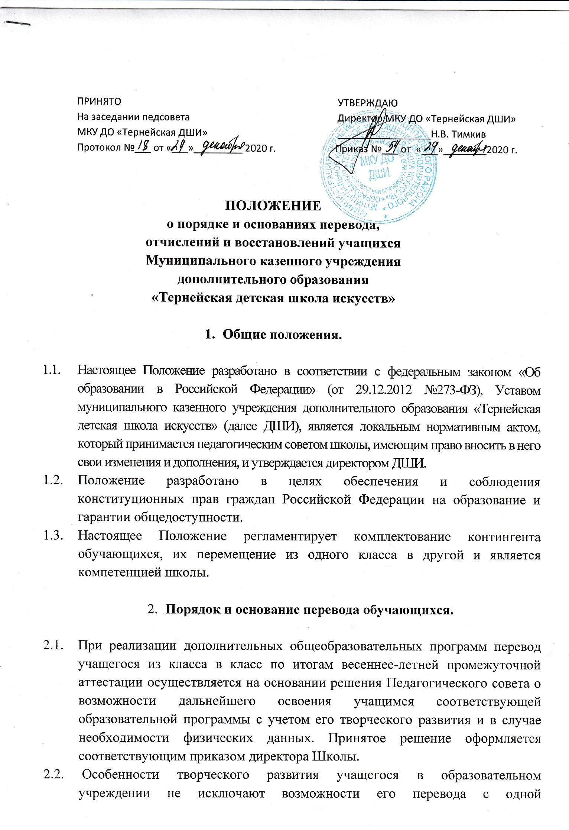

  - образовательной программы в области искусств на другую. Перевод осуществляется в соответствии с «Положением о порядке перевода учащихся с одной образовательной программы на другую в области искусства в МКУ ДО «Тернейская ДШИ», с учетом мнения аттестационных комиссий, по решению педагогического совета, на основании приказа по Школе.
  - В случае принятия педагогическим советом решения о невозможности продолжения обучения по причине недостаточности творческих способностей и (или) физического развития обучающегося, Школа
информирует о данном решении родителей (законных представителей) учащегося и предоставляет возможность его перевода на другую реализующуюся в образовательном учреждении образовательную программу в области искусств, либо повторного обучения в соответствующем классе.
2.5. Учащиеся, освоившие не в полном объёме дополнительные предпрофессиональные образовательные программы в области искусств или дополнительные общеразвивающие программы в области искусств и имеющие по итогам учебного года академическую задолженность по одному предмету, переводятся в следующий класс условно.
2.6. Учащиеся обязаны ликвидировать академическую задолженность до 31 августа текущего учебного года. Школа обязана создать условия обучающимся для ликвидации этой задолженности и обеспечить контроль за своевременностью ее ликвидации.
2.7. Учащиеся, не освоившие программы учебного года и имеющие академическую задолженность по двум и более предметам или условно переведенные в следующий класс и не ликвидировавшие академическую задолженность по одному предмету, по усмотрению их родителей (законных представителей) остаются на повторный год обучения или продолжают образование в иных формах (при наличии свободных мест).
2.8. Повторное обучение ребенка в одном классе на основании заявления родителей (законных представителей) допускается в порядке исключения в отдельных случаях, с учетом индивидуальных способностей учащегося, с учетом мнения комиссии соответствующего отдела Школы, по решению педагогического совета, но не более одного раза за весь срок обучения в Школе.
2.9. Учащиеся, переходящие из другого учебного учреждения, могут быть зачислены в Школу в тот же класс, в котором они числились до перехода на основании академической справки при условии положительных результатов прослушиваний, просмотров или собеседований, проведенных преподавателями Школы.
2.10. Обучающимся, поступающим в Школу из другого учебного учреждения на основании академической справки и не подтвердившим в процессе результатов прослушиваний, просмотров или собеседований соответствующего уровня класса Школы, могут быть зачислены в Школу в класс, соответствующий их фактическому уровню продвижения при наличии согласия их родителей (законных представителей).
2.11. При переводе обучающегося из другого образовательного учреждения родители (законные представители) должны предоставить следующие документы:
- справку об обучении/периоде обучения в другом образовательном учреждении;
- индивидуальный план обучающегося (при наличии);
- заявление на имя директора Школы;
- копию паспорта заявителя;
- медицинскую справку о состоянии здоровья ребёнка с заключением о возможности заниматься по выбранному профилю;
- копию свидетельства о рождении ребёнка.
2.12. Перевод учащихся из Школы в другое образовательное учреждение осуществляется в течение всего учебного года по заявлению родителей (законных представителей). При переводе учащегося родителям (законным представителям) выдаются справка об обучении/периоде обучения в Школе, индивидуальный план. Перевод учащегося оформляется приказом директора.
2.13. Учащиеся, показавшие высокие результаты освоения программ и выполнившие учебный план за следующий учебный год обучения, решением педагогического совета на основании ходатайства преподавателя по специальной дисциплине и теоретическим предметам могут быть переведены через класс.
III. Порядок отчисления учащихся
3.1. Образовательные отношения прекращаются:
- в связи с отчислением учащегося Школы:
- в связи с окончанием Школы (завершением обучения в Школе) учащимся. Основанием для прекращения образовательных отношений является приказ директора об отчислении учащегося из школы
3.2. Отчисление из Школы может быть осуществлено по инициативе родителей (законных представителей) обучающегося:
- по состоянию здоровья (по медицинским показаниям, при наличии заключения о состоянии здоровья, препятствующего обучению в школе),
- в связи с переездом на новое место жительства
- переводом в другое учебное заведение
- по желанию родителей (законных представителей)
- по другим причинам
3.3. Отчисление обучающихся по инициативе родителей (законных представителей) производится при наличии их письменного заявления с указанием причин и обстоятельств принятого решения.
Решение об отчислении учащегося принимается директором Школы на основании заявления родителей учащихся (законных представителей) и оформляется соответствующим приказом.
3.4. Отчисление учащихся из Школы осуществляется по инициативе Школы в следующих случаях:
- за неуспеваемость по одной и более учебным дисциплинам основного учебного плана по итогам аттестации за год;
- за систематические пропуски учебных занятий без уважительных причин в течение учебной четверти;
- за неудовлетворительное поведение в Школе;
- за систематическое нарушение установленных Правил внутреннего распорядка для учащихся Школы, Устава Школы.
3.5. Школа обязана в течение двух недель проинформировать родителей (законных представителей) учащегося о его отчислении. Решение об отчислении учащегося из Школы по инициативе Школы принимается Педагогическим советом и оформляется соответствующим приказом директора Школы.
Отчисление учащегося применяется, если иные меры дисциплинарного взыскания и меры педагогического воздействия не дали результата и дальнейшее его пребывание оказывает отрицательное влияние на других обучающихся Школы, нарушает их права и права работников, а также нормальное функционирование Школы.
3.6.Отчисление во время каникул или болезни учащегося не допускается.
3.7.Отчисление учащихся по обстоятельствам, не зависящим от сторон образовательных отношений, в том числе в случае ликвидации учреждения.
3.8. При досрочном прекращении образовательных отношений Школа в трехдневный срок после издания приказа директора об отчислении учащегося выдает лицу, отчисленному из школы, справку об обучении (периоде обучения) в соответствии с Федеральным законом «Об образовании в Российской Федерации».

IV. Порядок восстановления учащихся

4.1. Учащиеся, отчисленные из Школы до завершения в полном объеме освоения учебного плана по инициативе обучающегося или родителя (законного представителя), имеют право на восстановление для обучения в том же классе, из которого учащийся был отчислен, при наличии вакантных мест. Восстановление учащегося производится приказом директора Школы
4.2. При восстановлении в учреждение заместитель директора по учебно-воспитательной работе устанавливает порядок и сроки ликвидации академической задолженности (при наличии таковой).
4.3. Учащимся, восстановленным в Школе и успешно прошедшим итоговую аттестацию, выдается свидетельство об освоении дополнительных общеобразовательных программ в области искусств.

